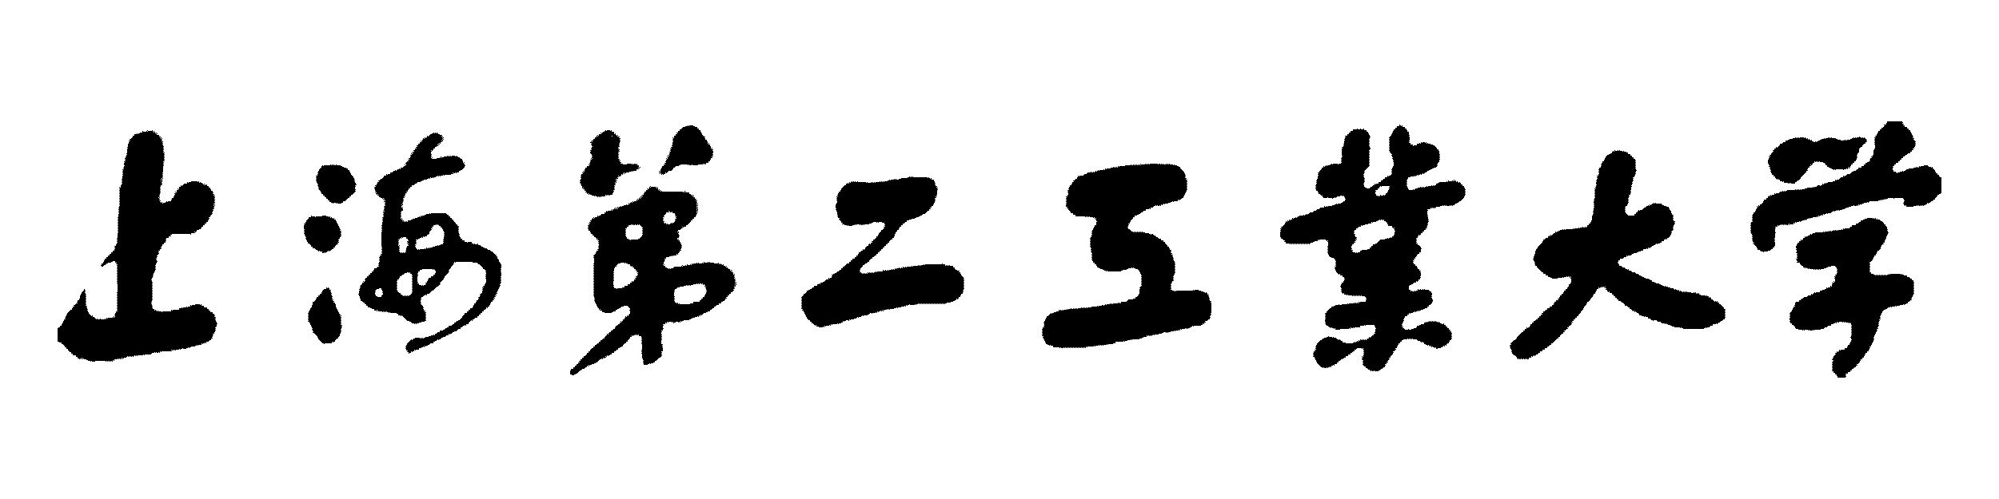
A4纸纵向打印，页面设置
上：3.5 cm
下：2.54 cm
左：3.17cm
右：3.17 cm
装订线位置：左

本科毕业设计（ 论文 ）
居中
字体：黑体小初加粗

注意：文档单面打印
两端对齐
左缩进：5字符
右缩进：5字符
段前：0行
段后：0行
行距：单倍行距
字体：宋体二号加粗

题 目：ＸＸＸ处理不同浓度有机污水的差异分析
学 号： X X X
姓 名： X X X
班 级： X X
封面内容可手写，也可以打印。手写必须用蓝黑钢笔，字体需端正。
专 业： X X 专业
学 院： 工学部
入学时间： 20XX级
指导教师： X X X
日 期： 年 月 日

毕业设计（论文）独创性声明

本人所呈交的毕业论文是在指导教师指导下进行的工作及取得的成果。除文中已经注明的内容外，本论文不包含其他个人已经发表或撰写过的研究成果。对本文的研究做出重要贡献的个人和集体，均已在文中作了明确说明并表示谢意。

作者签名：
日期：
ＸＸＸ处理不同浓度有机污水的差异分析
A4纸纵向打印
页面设置：
上3.5、下2.54
左3.17、右3.17
页眉1.5、页脚1.75。
1.5倍行距，标准字符间距。
西文、数字等符号：Times New Roman
页码：页面底部局中
论文题目用小二号黑体字、居中；
标题
简短、明确、有概括性。标题字数要适当，不宜超过20个字。如果有些细节必须放进标题，可以分成主标题和副标题。
中文题目、摘要、关键词：独占一页；

“摘要”用三号黑体字、居中；
摘要
通过供Ｘ平衡及物质平衡理论分析和实证研究,探讨根系泌氧、水中自带溶解氧、植物吸收营养物在湿地净化中的贡…………。
关键词:XX湿地；X湿地；物质平衡；…………
小四号宋体字。200字左右。简要陈述研究课题的内容，创新见解和主要论点。
“关键词”小四号黑体字、居左顶格。
关键词之间用分号间隔，数量为3－7个。
Difference Between Subsurface Wetlands
for Different Water Treatment
英文题目、摘要、关键词独占一页；
论文题目：小二号加粗、居中、times new roman；
一般不宜超过10个单词。
ABSTRACT
“ ABSTRACT ”： 3号加粗、居中；
By analysis of oxygen balance and material as well as empirical study,……
Key words: subsurface wetland; constructed wetland;……
小4号；1.5倍行距
英文摘要及关键字应与中文摘要相对应。

“Key words:”小4号加粗、居左顶格
关键词之间用分号间隔。

目录
1绪论……………………………………………………………………1
目录：小二号黑体字居中；
1材料与方法……………………………………………………………1
1.1生产试验湿地……………………………………………………………………1
1.2 XXXX………………………………………………………………………………1
2结果与讨论……………………………………………………………1
2.1物理模型…………………………………………………………………………1
2.2物理平衡…………………………………………………………………………1
2.2.1有机物…………………………………………………………………………1
2.2.2氮去除…………………………………………………………………………1
3案例分析………………………………………………………………2
4结论……………………………………………………………………2
致谢………………………………………………………………………3
参考文献………………………………………………………………4
附录………………………………………………………………………5

目录最少列出第一级标题（章）和第二级标题（节），标题层次清晰，目录中的标题应与正文中的标题一致。；
第一级标题（章）：四号宋体字
第二级标题（节）：小四号宋体字
第三级标题：小四号楷体字
每一级标题后应标明起始页码。
目录按三级标题编写，即：1 …、1.1 …、1.1.1 …；也可采用一…、（一）…、1 …的形式；
分级阿拉伯数字的编号一般不超过四级，两级之间用下角圆点隔开，每一级的末尾不加标点，后空一格书写标题。
1 绪论
第一级标题（章）用三号黑体字、居中，注意：各章开始需另起一页
………………

2 材料与方法
第二级标题（节）用四号黑体字、居左顶格
2.1 生产试验湿地
生产试验湿地位于XX森林园区污水处理站，其水处理流程为集水井→调节池→沉淀池(可按一级强化运行)→潜流湿地。湿地采用垂直下行流形式，构造见图2-1。湿地平面呈矩形，面积从114～214m²1不等，……
插图：引用该图的正文后面，应有图序(如：图2-1)和图题，并且图序按章连续编号
图序、图题：图下方居中处。
图题：五号黑体字
图内：五号宋体。
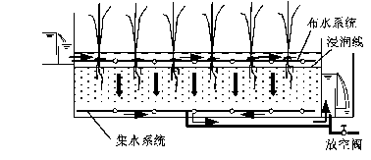
图2-1 下行流湿地构造示意
2.2 ……
正文：小四号宋体字，首行缩进2字符
3 结果与讨论
3.1 物理模型
……
3.2 物质平衡
第三级标题用小四号黑体字、居左顶格
3.2.1 有机物
污水中的ＸＸ物主要通过附着生长在媒质和根系表面微生物降解，因此Ｘ是其中关键的影响因素……
公式应居中书写，公式的编号按章内连续编号,并用圆括号括起放在公式右边行末，公式和编号之间不加虚线。
3.2.2 氮去除
污水中氮在ＸＸ湿地中主要通过植物吸收、介质吸附、ＸＸ物硝化反硝化反应去除。ＸＸ湿地的单位面积除氮速率可以用下式来计算：
P_{Ｒ}=P_{ｐ}+P_{ｍ}+P_{ｂ} （3-1）
注释采用脚注，宋体五号
式(3-1)中，P_{Ｒ}为湿地除氮速率，g/(m²·d)；Np为植物……
4 案例分析
………………（见表4-1）……………………………………
表4-1 ＸＸ湿地的供氧强度
处理单元 | 长/m | 宽/m | 平面面积/m² | 单元水力负荷/  m³·(m²·d)⁻¹ | 供氧强度/  g·(m²·d)⁻¹
ＸＸ塘 | 12.50 | 10.80 | 135.00 | 3.76 | 21.52
ＸＸ床 | 10.50 | 21.30 | 223.65 | 3.51 | 10.35
ＸＸ塘 | 10.50 | 10.20 | 107.10 | 7.42 | 21.71
ＸＸ床 | 10.50 | 21.60 | 226.80 | 4.21 | 12.70
Ｘ床 | 10.50 | 11.80 | 123.90 | 6.81 | 20.55
总面积 | — | － | 816.45 | 25.71 | －
…………
表格：正文中引用该表格的后面，应有表序（如：表4-1）和表题，表序按章连续编号
表序、表题：表格上方居中五号黑体字。表序后空一格书写表题。
表格内容：五号宋体。
表格跨页：表题可省略，右上方写“续表××”。

5 结论
致谢
XXXXXXXXXXXXXXXXXXXXXXXXXXXXXXXXXXXXXXXXXXXXXXXXXXXXXXXXXXXXXXXXXXXXXXXXXXXXXXXXXXXXXXXXXXXXXXXXXXXXXXXXXXXXXXXXXXXX。
参考文献
[1]尹炜,李培军,尹澄清等.潜流人工湿地的局限性与运行问题[Ｊ].中国给水排水,2004,20(11):36～38.
参考文献内容宋体五号，“参考文献”字样另需加粗
另起一页

参考文献一律放在文后，书写格式要按国家标准GB7714－87规定。
[2]许光辉,郑洪元.土壤微生物分析方法手册[Ｍ].北京:农业出版社,1986.
[3]李旭乐,宗光华.生物工程的研究[J].北京航空航天大学学报，2002（2）：22-25。
………………
专著部分：
[序号]，著者.书名[M].版本（第一版不写）.出版地：出版者，出版年：起止页码
期刊部分：
[序号]，著者.题名[J].刊名，出版年份（期号）：起止页码
数量：10篇以上，其中外文文献在3篇以上。
附录

梁英教.物理化学[Ｍ].北京:冶金工业出版社,1989.216～218.

